2 possibilités soit par CDN soit par téléchargement

Installer dayjs via CDN :

Dans le code HTML écrire le lien cdn ( <script src="https://unpkg.com/dayjs@1.8.21/dayjs.min.js"></script> ) avant le lien script ( <script src="script.js"></script> )

Mettre son code dans script.js :

Installer dayjs via téléchargement :

Se rendre sur la page : https://day.js.org/docs/en/installation/browser

Cliquer sur jsDeliv…

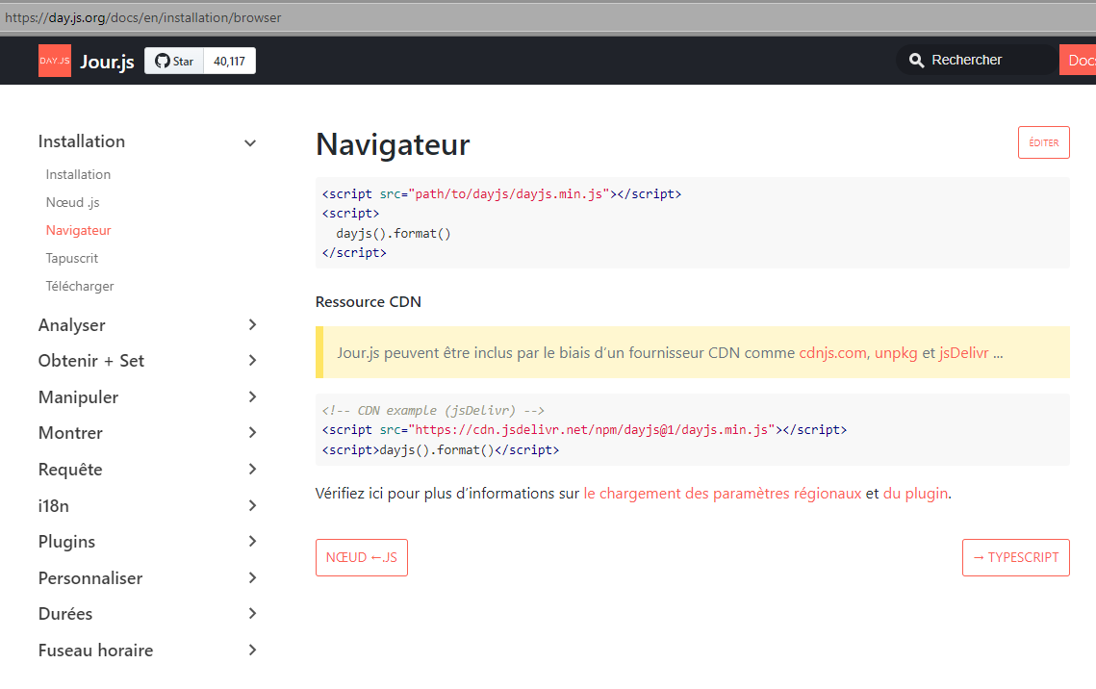

Cliquer sur le fichier /npm/dayyjs.min.js

Une nouvelle page apparait <https://cdn.jsdelivr.net/npm/dayjs@1/dayjs.min.js> avec le code libraire à copier :

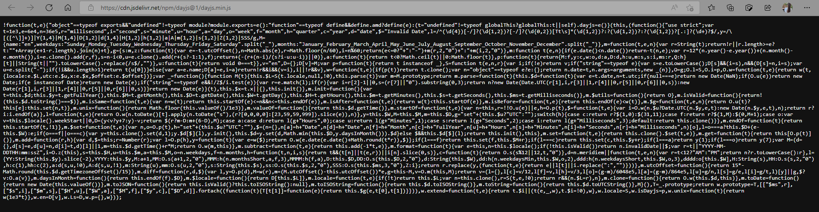

Ajouter à son projet un fichier que l’on peut nommer par exemple : dayjsMinJs.js et copier ce code libraire

Puis dans le code HTML lier ce fichier dayjsMinJs.js cad ici écrire le code : <script src= "dayjsMinJs.js"></script> avant <script src="script.js"></script>

Le résultat apparait dans la console

